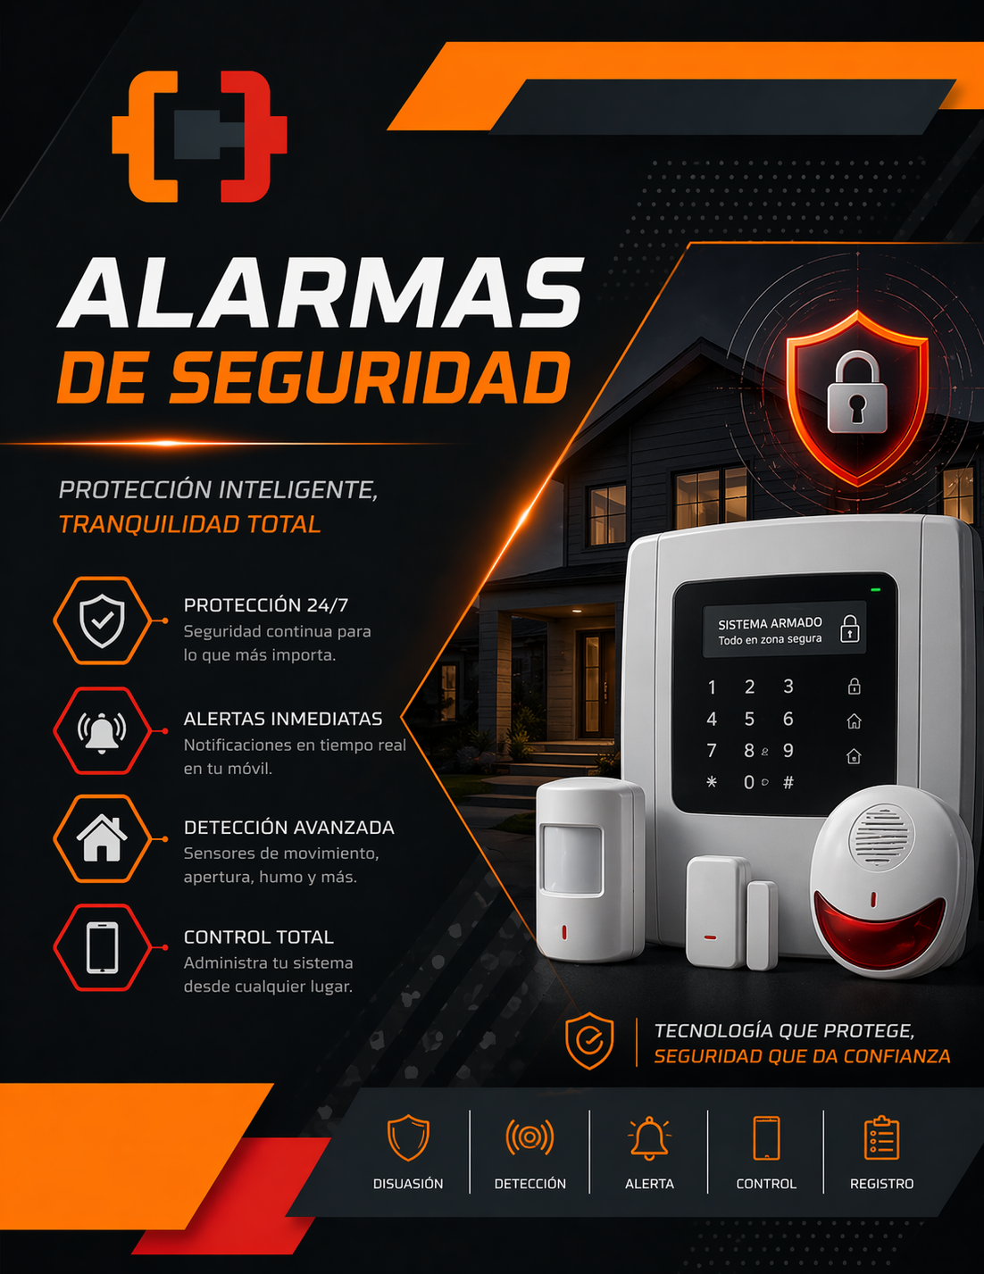

Alarmas de seguridad.
Una alarma wifi es un sistema de seguridad para el hogar que funciona a través de una conexión a internet. A diferencia de las alarmas tradicionales, que se conectan a una línea telefónica, las alarmas wifi se conectan a la red wifi de tu hogar, lo que les permite enviar notificaciones y alertas en tiempo real a tu teléfono móvil o a una central de monitoreo.

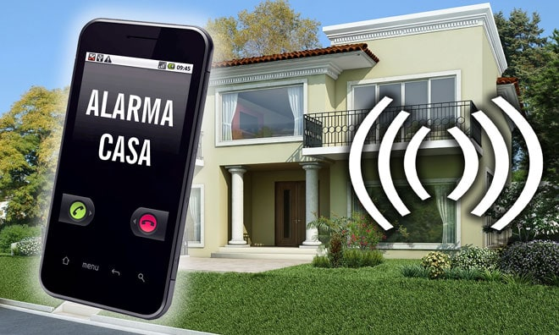

Alarmas de seguridad.

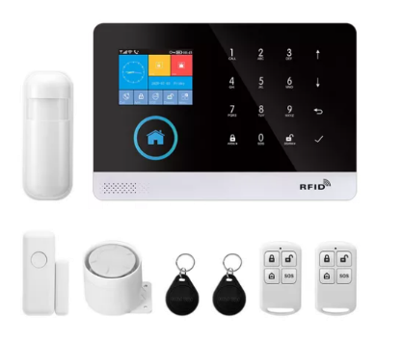 |  | Sistema De Alarma De Seguridad Antirrobo Inteligente Inalámbrico  Incluye:  1 sensor de movimiento  1 sensor para puertas o ventanas  1 panel de seguridad  1 sirena pequeña  2 controles a distancia  2 controles cortos RFD
CÓDIGO: |  | Costo de inversión: $ 2,850.00
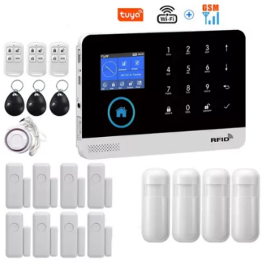 |  | Kit Sistema De Seguridad Wifi Compatible Con Tuya Inalámbrico  Incluye:  4 sensores de movimiento  8 sensores para puertas o ventanas  1 panel de seguridad  1 sirena pequeña  2 controles a distancia  2 controles cortos RFD
CÓDIGO: |  | Costo de inversión: $ 4,300.00

Alarmas de seguridad.
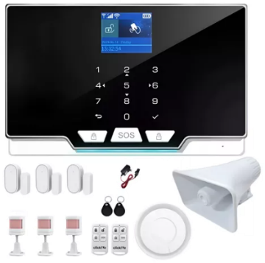 |  | Alarma Wifi Gsm Casa Negocio Doble Sirena Interior Exterior  Incluye:  3 sensores de movimiento  3 sensores para puertas o ventanas  1 panel de seguridad  1 sirena pequeña  1 sirena de exterior  2 controles a distancia  2 controles cortos RFD
CÓDIGO: |  | Inversión desde: $ 3,500.00
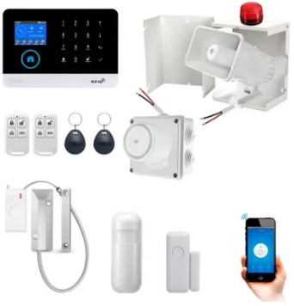 |  | Alarma Wifi Sirena Casa Sensores Cortina Movimiento Puerta  Incluye:  1 sensor de movimiento  1 sensor para puertas o ventanas  1 sensor de cortina  1 panel de seguridad  1 sirena pequeña  1 sirena de exterior  2 controles a distancia  2 controles cortos RFD
CÓDIGO: |  | Inversión desde: $ 5,850.00

